Bedrijfsstatistiek
TEW 2e fase
Mieke Simons

H13: Het verzamelen van steekproefgegevens

Proces of Populatie Census van de populatie (volledige populatie)
Elementen Steekproef uit de populatie
Variabelen

POPULATIE, PROCES EN STEEKPROEF
Begrippen
Populatie
- Bestaat uit elementen met belangrijke eigenschappen
- Eindig/oneindig aantal elementen
Proces
- Genereert elementen met belangrijke eigenschappen
Steekproef
- Concensus: heel de populatie analyseren
  - Niet altijd mogelijk/ goed
  - Alleen bij eindige populaties mogelijk
Ideale steekproef?
- Ideaal = steekproef die perfect representatief is voor populatie
- Eigenschappen populatie = eigenschappen steekproef
- Geen enkele methode die dit kan leveren!
- Wel steekproeven die meestal weinig zullen afwijken van een representatieve streekproef
  - Via goede steekproefmethoden
  - Kansen toekennen aan mogelijke afwijkingen
  - Kans dat een element in steekproef wordt opgenomen?

DE ENKELVOUDIGE LUKRAKE STEEKPROEF
Lukrake steekproef uit een eindige populatie
- Met teruglegging => volgens basistheorie verklarende statistiek
  - Populatie met N elementen, streekproef met n elementen
  - Mogelijke streekproeven ${(N}^{n})$ met elk kans van $(\frac{1}{N^{n}})$ om getrokken te worden
- Via de kansverdeling
- Zonder teruglegging => meestal in praktijk zo

Lukrake steekproef uit oneindig grote populatie of proces
- Met of zonder teruglegging geen invloed
- Indien de kansverdeling/dichtheid van de variabele dezelfde is als die van de populatie
In de praktijk
- Als gegevens genummerd
- Lukrake getallen gebruiken om steekproef te trekken
- Systematische steekproed (om de zoveel…)

ANDERE METHODEN VAN STEEKPROEVEN TREKKEN
De gestratificeerde steekproef
- Strata = subpopulaties
- Lukrake steekproef uit verschillende strata
- # elementen evenredig met gewicht van elke strata tov de populatie
De getrapte steekproef en de clusterstreekproef
- Populatie bestaat uit groepen
- Getrapte streekproef
  - Lukraak enkele groepen trekken
  - Uit geselecteerde groepen lukraak elementen trekken
- Clusterstreekproef
  - Lukraak enkele groepen trekken
  - Alle elementen van die groep trekken

HET ONTWERPEN VAN EXPERIMENTEN
(dubbel)blind experiment
- Om placebo-effect te voorkomen
- Opdelen in testgroep en controlegroep
- Best via randomisatie

Statistische theorie uit volgende hoofdstukken geldt alleen voor lukrake steekproeven!

H14: Belangrijke kengetallen van een steekproef

Kengetal
$g(X_{1},X_{2},X_{3},…,X_{n})$ : functie van kansvariabelen (stellen een uitkomst voor die nog niet gekend is)
$g(x_{1},x_{2},x_{3},…,x_{n})$ : realisaties uit de steekproef

HET STEEKPROEFGEMIDDELDE
Verwachte waarde en variantie van het steekproefgemiddelde
- Steekproefgemiddelde: $\overline{X}$ en $\overline{x}$
- Neemt lineair af
  - Hoe groter de steekproef, hoe kleiner de kans op veel verschil
  - Verschil tussen : $\overline{x} en μ$
- Opletten voor eindige populaties
  - Met teruglegging of zonder?
  - Voor grote populaties minder belangrijk
- Standaarddeviatie van $\overline{X}$ = standaardfout van $\overline{X}$
- Deze gelden algemeen en hangen dus niet af van de verdeling van de populatie!
Kansverdeling/dichtheid van het steekproefgemiddelde
= de steekproefverdeling van $\overline{X}$
- Uit een populatie met normale dichtheid
  - $\overline{X}$ook normaal verdeeld
- Uit een populatie met niet-normale of niet gekende dichtheid
  - n voldoende groot
  - $\overline{X}$ benaderend normaal verdeeld

DE STEEKPROEFPROPORTIE
Bernouilli populatie
- Kans op succes
  - Ex post dus waarden
  - $π$: 0 (faling) en 1 (succes)
- Proportie successen in steekproef
  - Ex ante dus variabele
  - $\hat{Π}=\frac{1}{n}\sum{X_{i}}$
STEEKPROEFVARIANTIE EN STEEKPROEFSTANDAARDDEVIATIE
Steekproef variantie
- $S²$ en $s²$
- Opletten voor eindige populaties
  - Met teruglegging of zonder?
  - Voor grote populaties minder belangrijk
Steekproefstandaarddeviatie
- $S$ en $s$
- Niet noodzakelijk $E\left(S\right)=σ$
Naarmate n stijgt, wordt de benadering wel beter!

H15: Schatten van parameters

2 benaderingen om parameter te schatten
- Puntschatten H15 1 waarde als schatter voor parameter
- Intervalschatten H16 Interval als schatter voor paramater => BI
Schatter vs schatting
- Schatter kengetal als kansvariabele $\hat{θ}(X_{1},X_{2},X_{3},…,X_{n})$
- Schatting kengetal als reëel getal $\hat{θ}(x_{1},x_{2},x_{3},…,x_{n})$

SCHATTEN VAN HET GEMIDDELDE VAN EEN POPULATIE/PROCES
Schatten van het populatie gemiddelde$μ$
- Via het steekproefgemiddelde $\overline{X}$
- $\overline{X}$ de beste schatter?
  - Andere schatters vaak even goed rond het gemiddelde
  - $\overline{X}$ de kleinste variantie => meer betrouwbaar
- Maar nog criteria bekijken!

CRITERIA VOOR SCHATTERS
Ideale schatter $\hat{θ}$
- Berekent de exacte waarde voor $θ$ uit de steekproefgegevens
- Enkel mogelijk indien census (dus in praktijk niet echt mogelijk!)
Zuivere schatter
- Vertekening = 0
- $\hat{θ}$ : kengetal voor waardes voor steekproef
$θ$: kengetal voor waardes na steekproef
- Zie voorbeelden HBp209
Variantie
- Hoe kleiner de variantie, hoe meer betrouwbaar
- Relatieve efficiëntie tussen 2 schatters
GGA = Gemiddelde Gekwadrateerde Afwijking
- Combineert vertekening en variantie
- Hoe kleiner de GGA, hoe beter

METHODEN VOOR HET BEREKENEN VAN SCHATTERS
Methode van de momenten
- k parameters nodig
- Bereken de eerste k momenten van de verdeling $E(X^{k})$
- Bereken de eerste k momenten van de steekproef $M_{r}$
- Stel deze twee aan elkaar gelijk
- Los het stelsel op
Methode van grootste aannemelijkheid = maximum likelihood
- Met de gewone likelihood functie $L(α)$
- Bereken de Likelihood functie
- Maximaliseer deze
  - Bereken de partiële afgeleide en stel deze aan 0 $α→\hat{α}$
  - Bereken de 2e afgeleide om te bepalen of min/max
- Met de loglikehood functie $lnL(α)$
- Bereken de Loglikelihood functie
  - Bereken de partiële afgeleide en stel deze aan 0 $α→\hat{α}$
  - Berekenen van de 2e afgeleide hoeft niet
- Hou rekening met de rekenregels van logaritme
  - $\ln\left(a*b\right)=\ln\left(a\right)+\ln\left(b\right)$
  - $\ln\left(a^{n}\right)=n*ln(a)$
Opmerkingen
- Zijn niet altijd hetzelfde
- Maximum likelihood niet altijd eenvoudig te berekenen
- Maximum likelihood schatter $\hat{θ}$bij grote steekproef benaderend normaal met verwachte waarde $θ$en minimale variantie

H16: Betrouwbaarheidsinterval voor een populatiegemiddelde $μ$

Betrouwbaarheidsinterval
- $P\left[{\hat{θ}}_{L}\left(X_{1},X_{2},…,X_{n}\right)≤θ≤{\hat{θ}}_{U}\left(X_{1},X_{2},…,X_{n}\right)\right]=1-α$
- Betrouwbaarheidscoëfficiënt $(1-α)$ zo groot mogelijk
- Interval zo smal mogelijk
- ${\hat{θ}}_{U}-{\hat{θ}}_{L}$ = intervalbreedte

INDIEN NORMAAL VERDEELD EN VARIANTIE $(σ^{2})$ GEKEND
De normale verdeling
- In praktijk vaak niet realistisch
- Uit symmetrie van de normale verdeling volgt $z\left(1-α\right)=-z(α)$
Het betrouwbaarheidsinterval
- $P\left[\overline{X}-z\left(\frac{α}{2}\right)\frac{σ}{\sqrt{n}}≤μ≤\overline{X}+z(\frac{α}{2})\frac{σ}{\sqrt{n}}\right]$
- Grenzen hangen af van de steekproefgegevens
- Interval versmallen
  - $n$ verhogen | $α$ verhogen dus (minder streng BI) | $σ$ verlagen (geen controle over)
- Vereiste grootte van de steekproef bepalen via de intervalbreedte
  - In formule gegeven voor $(1-α)$ en maximale breedte $2b$
- Je kan $z\left(α\right)$ opzoeken in de tabel van de normaal verdeling
Je vindt ze ook terug in de tabel van de T-verdeling onder ‘oneindig veel vrijheidsgraden’

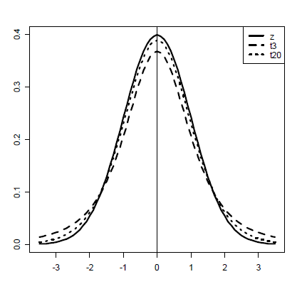
INDIEN NORMAAL VERDEELD EN VARIANTIE $(σ^{2})$ NIET GEKEND
Student T-verdeling
- $σ$ vervangen door standaarddeviatie $S$
- Kengetal nu niet meer normaal verdeeld => T-verdeling
- Aantal vrijheidgraden = $v=n-1$
- Variantie = $var\left(T\right)=v/(v-2)$
- Hoe groter $v$, hoe beter benadering tov normale verdeling
Want bij grote steekproeven wordt $S$ een steeds betere
benadering voor$σ$
- $t\left(α,∞\right)=z(α)$
- Uit symmetrie : $t\left(1-a,v\right)=-t(a,v)$

Het betrouwbaarheidsinterval
- $P\left[\overline{X}-t\left(\frac{α}{2},n-1\right)\frac{S}{\sqrt{n}}≤μ≤\overline{X}+t(\frac{α}{2},n-1)\frac{S}{\sqrt{n}}\right]$
- Vereiste grootte niet langer af te leiden
  - $S$ ex ante niet gekend
  - $t(\frac{α}{2},n-1)$ afhankelijk van steekproefgrootte
  - Eventueel via iteratief proces (HBp224)

IN ANDERE GEVALLEN
- Indien n groot is
  - Kengetal met $S$ benaderend T-verdeeld
  - Zelfs ook benaderend normaal verdeeld
- Toch T-verdeling, want die is iets breder (conservatiever)
- Indien n klein
  - Andere methoden nodig
  - Niet kennen!

BETEKENIS VAN EEN BI VOOR $μ$
BI van $\left(1-α\right)*100\%$ geeft aan dat indien we het experiment $n$ keer herhalen
- Bij $\left(1-α\right)*100\%$ van de $n$ steekproeven de werkelijke waarde ook echt in het interval zit
- Bij $\left(α\right)*100\%$ van de van de $n$ steekproeven de werkelijke waarde niet in het interval zit
  - $μ$ ligt boven de bovengrens
  - $μ$ ligt onder de ondergrens

EXCEL
- $z(α)$=STAND.NORM.INV$(1-α)$ en $α$=1-STAND.NORM.INV$(z(α))$
- Benedengrens
  - GEMIDDELDE(bereik) – STAND.NORM.INV$(1-α)$*STDEV(bereik)/WORTEL(n) of
  - GEMIDDELDE(bereik) + STAND.NORM.INV$(α)$*STDEV(bereik)/WORTEL(n)
- T.VERD$(x,v,1)$
- T.VERD$(x,v,2)$
- T.INV$(2α,v)$ geeft $t(α,v)$
H17: Toetsen van een hypothese: populatiegemiddelde $μ$

HET TESTEN VAN EEN HYPOTHESE: ALGEMEEN
Toetsen van een hypothese
- Vooropgestelde uitspraak, bewering of hypothese wordt getoetst
- Steekproefgegevens kunnen ze bevestigen of tegenspreken
Theorie van Neyman en Pearson
- Nulhypothese $H_{0}$ = duidelijke hypothese vooropgesteld
  - $H_{0}$: onderstelling van geen effect, geen verschil, geen verband,…
- Alternatieve hypothese $H_{A}$ = hypothese die in het andere geval geldt
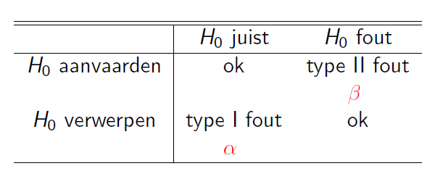
  - $H_{A}$: wat gewenst/gevreesd wordt = onderzoekshypothese
Het toepassen van een beslissingsregel
- Leidt altijd tot een beslissing
- Fouten kunnen echter voorkomen!
- Onterecht verworpen/aanvaard
- Type I fout ($α$) of type II fout ($β$)
- $α$ = significantie van de test/ onbetrouwbaarheid
- $(1-β)$ = onderscheidingsvermogen (power) => ($H_{0}$ verwerpen | $H_{A}$ is juist)
- Type I fout heeft zwaardere consequenties => erger
Enkelvoudig/samengesteld en een- of tweezijdig
- Enkelvoudig : 1 waarde voorgesteld : ‘=’
- Samengesteld : meerdere waarden : ‘$≤,<,>,≥,≠$’
Eenzijdig ($≤,<,>,≥$) of tweezijdig ($=,≠$)

TESTEN VAN $μ$, NORMAAL VERDEELDE POPULATIE + GEKENDE $σ$
Tekenen en dan wordt dat allemaal duidelijk! Niet vanbuiten leren!!!
3 benaderingen
- Eerste benadering
  - Bepalen van c via $α=P(H_{0}$ verwerpen | $H_{0}$ is juist)
- Tweede benadering
  - Steekproefgemiddelde $\overline{x}$ standaardiseren tot $z_{B}$ en vergelijken met $z(α)$
- Derde benadering
  - Bepalen van p via $p=P(\overline{X} tov \overline{x}=Z tov z_{B}$| $H_{0}$ is juist)
  - Hoe kleiner de p-waarde , hoe onwaarschijnlijker de nulhypothese
Rechts eenzijdige testen
- $H_{0}: μ=μ_{0}$ $(μ≤μ_{0})$
- $H_{A}: μ>μ_{0}$
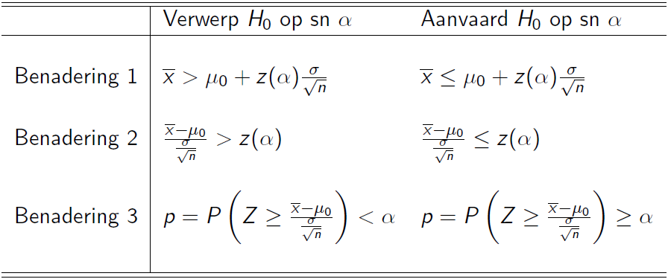

Links eenzijdige testen
- $H_{0}: μ=μ_{0}$ $(μ≥μ_{0})$
- $H_{A}: μ<μ_{0}$
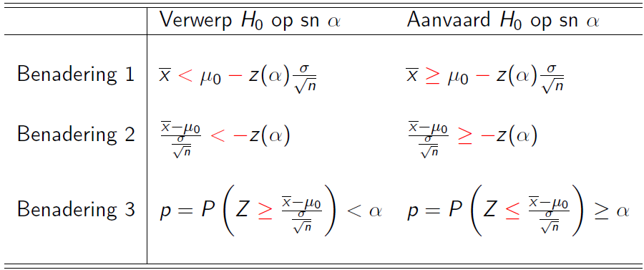
$$≤$$

Tweezijdige testen
- $H_{0}: μ=μ_{0}$
- $H_{A}: μ≠μ_{0}$
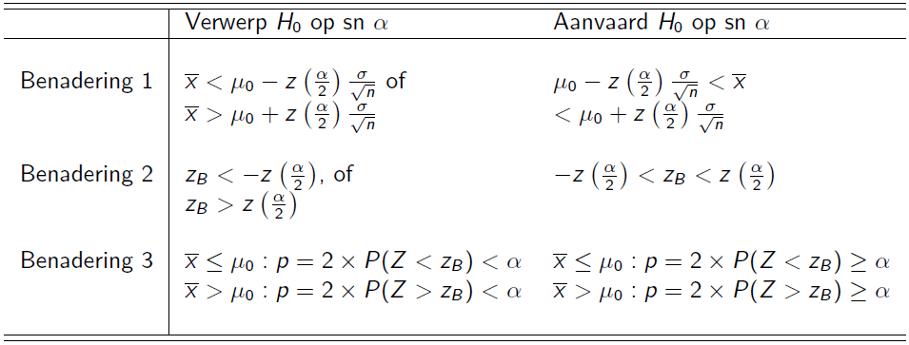

TESTEN VAN $μ$, NORMAAL VERDEELDE POPULATIE + NIET GEKENDE $σ$
Hypothesetesten
- Dezelfde redeneringen
- T-verdeling ipv normale verdeling

TESTEN VAN $μ$, WILLEKEURIGE OF NIET GEKENDE POPULATIEVERDELING
Aanvaardbare afwijkingen van normaliteit
- $n≤15$ geen van vorige testen gebruiken
- $15<n<30$ t-testen gebruiken (als vrij symmetrisch + geen extreme waarden)
- $n≥30$ t-testen en z-testen

TYPE-II FOUT
Wanneer kans op type II fout berekenen?
- Normaal verdeelde populatie met gekende $σ$
- De andere gevallen zijn te ingewikkeld
- Dus z-testen!
Hoe de kans op type II fout berekenen?
- $α=P(H_{0}$ verwerpen | $H_{0}$ is juist)
- $β=1-α=P(H_{0}$ niet verwerpen | $H_{0}$ is niet juist)
- Logisch nadenken en resultaten van type I fouten gebruiken
- Power = onderscheidingsvermogen: $(1-β)$

VERBAND TUSSEN B.I. EN TEST
- $H_{0}$ verwerpen = $μ_{0}$ buiten het BI
- $H_{0}$ aanvaarden = $μ_{0}$ binnen het BI

VEREISTE STEEKPROEFGROOTTE: Zie formularium

EXCEL
P-waarde
- T.VERD(ABS$(\left(t_{B}\right),n-1,1)$ voor eenzijdige test
- T.VERD(ABS$(\left(t_{B}\right),n-1,2)$ voor tweezijdige test

